ФЕДЕРАЛЬНОЕ АГЕНТСТВО ЖЕЛЕЗНОДОРОЖНОГО ТРАНСПОРТА
Федеральное государственное бюджетное образовательное учреждение высшего профессионального образования
«Петербургский государственный университет путей сообщения
Императора Александра I»
(ФГБОУ ВПО ПГУПС)

Кафедра «Водоснабжение, водоотведение и гидравлика»

РАБОЧАЯ ПРОГРАММА
дисциплины
«САНИТАРНО-ТЕХНИЧЕСКОЕ ОБОРУДОВАНИЕ ЗДАНИЙ» (Б1.В.ДВ.8.1)
для направления 08.03.01 «Строительство»

по профилю «Промышленное и гражданское строительство»

Форма обучения – очная, очно-заочная, заочная

Санкт-Петербург
2015

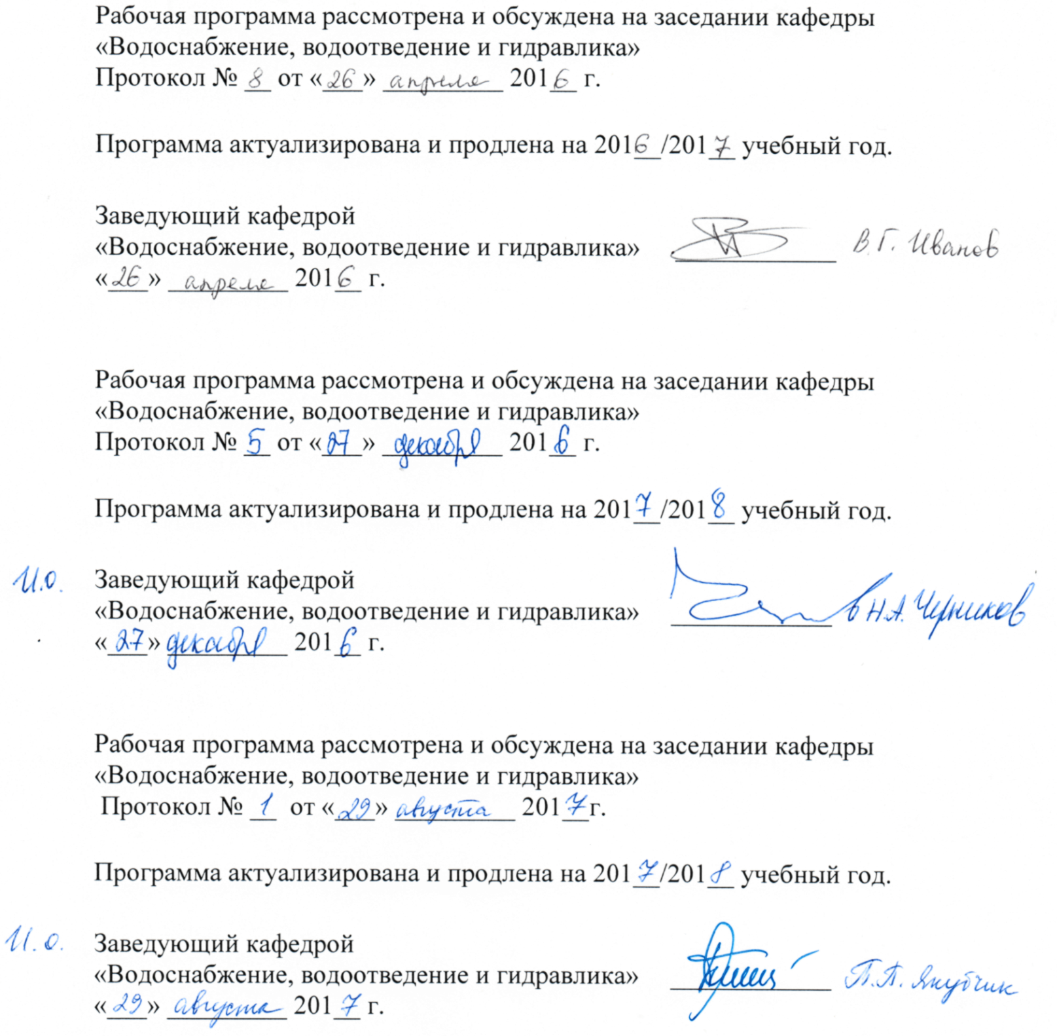
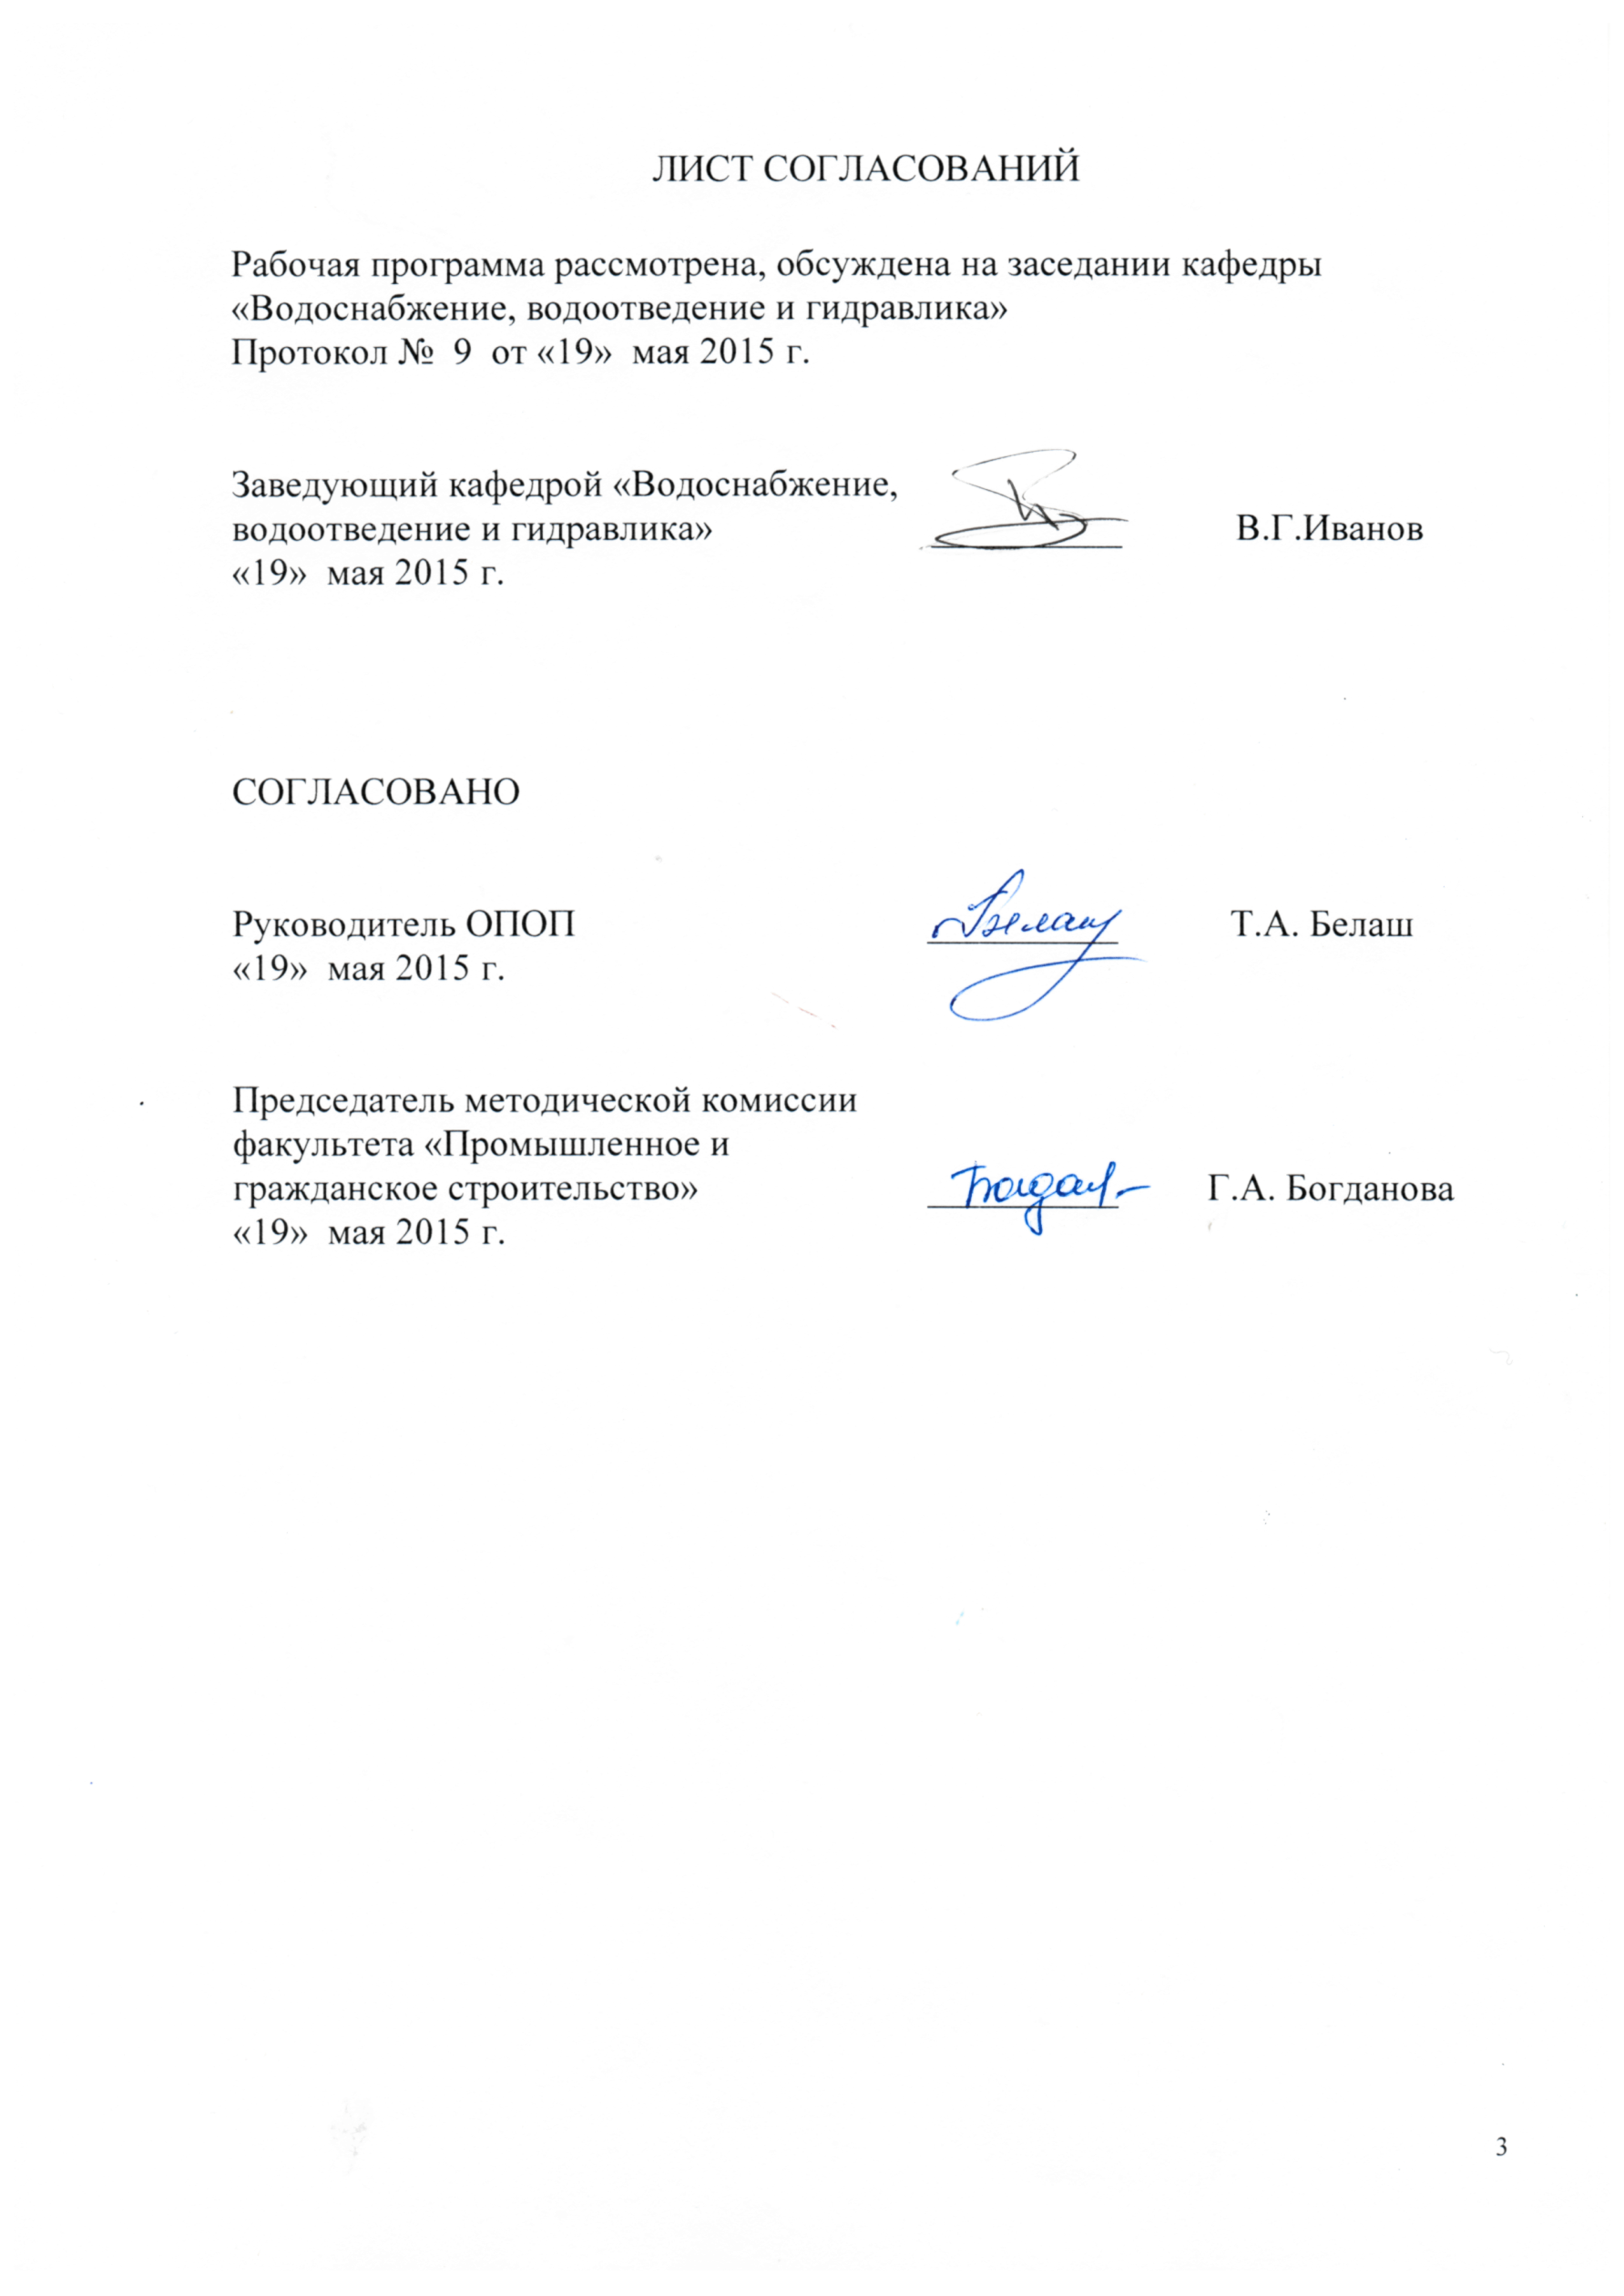
ЛИСТ СОГЛАСОВАНИЙ

Рабочая программа рассмотрена, обсуждена на заседании кафедры
«Водоснабжение, водоотведение и гидравлика»
Протокол № 8 от «14» апреля 2015 г.

Заведующий кафедрой «Водоснабжение, водоотведение и гидравлика» | __________ | В.Г.Иванов
«14» апреля 2015 г.

СОГЛАСОВАНО
Руководитель ОПОП | __________ | Т.А. Белаш
«15» апреля 2015 г.
Председатель методической комиссии факультета «Промышленное и гражданское строительство» | __________ | Г.А. Богданова
«15» апреля 2015 г.

1. Цели и задачи дисциплины

Рабочая программа составлена в соответствии с ФГОС ВО, утвержденным «12» марта 2015 г., приказ № 201 по направлению 08.03.01 «Строительство» по дисциплине «Санитарно-техническое оборудование зданий».
Целью изучения дисциплины является подготовка выпускника для работы в области проектирования, строительства и эксплуатации санитарно-технических систем, составляющих инженерное оборудование зданий различного назначения.
Для достижения поставленных целей решаются следующие задачи:
- теоретическая подготовка студентов, обеспечивающая возможность конструирования, расчета, эксплуатации санитарно-технических систем и подбора необходимого оборудования;
- изучение и анализ научно-технической информации, отечественного и зарубежного опыта по профилю деятельности.

2. Перечень планируемых результатов обучения по дисциплине, соотнесенных с планируемыми результатами освоения основной профессиональной образовательной программы

Планируемыми результатами обучения по дисциплине являются: приобретение знаний, умений, навыков.
В результате освоения дисциплины обучающийся должен:
ЗНАТЬ:
- нормативные документы, регламентирующие условия проектирования, строительства, эксплуатации санитарно-технических систем и оборудования зданий;
УМЕТЬ:
- оценивать взаимосвязь систем, оборудования и конструктивных элементов зданий;
- осуществлять инженерную деятельность в области внутренних санитарно-технических систем зданий различного назначения;
ВЛАДЕТЬ:
- теоретическими основами гидравлического расчета и конструирования санитарно-технических систем зданий;
- принципами контроля и оценки состояния основных параметров санитарно-технических систем зданий.
Приобретенные знания, умения, навыки, характеризующие формирование компетенций, осваиваемые в данной дисциплине, позволяют решать профессиональные задачи, приведенные в соответствующем перечне по видам профессиональной деятельности в п. 2.4 общей характеристики основной профессиональной образовательной программы (ОПОП).
Изучение дисциплины направлено на формирование следующих общепрофессиональных компетенций (ОПК):
- умение использовать нормативные правовые документы в профессиональной деятельности (ОПК-8);
Изучение дисциплины направлено на формирование следующих профессиональных компетенций (ПК), соответствующих видам профессиональной деятельности, на которые ориентирована программа бакалавриата:
изыскательская и проектно-конструкторская деятельность:
- знание нормативной базы в области инженерных изысканий, принципов проектирования зданий, сооружений, инженерных систем и оборудования, планировки и застройки населенных мест (ПК-1);
производственно-технологическая и производственно-управленческая деятельность:
- способность участвовать в проектировании и изыскании объектов профессиональной деятельности (ПК-4);
- способность осуществлять и организовывать техническую эксплуатацию зданий, сооружений объектов жилищно-коммунального хозяйства, обеспечивать надежность, безопасность и эффективность их работы (ПК-6);
- владение технологией, методами доводки и освоения технологических процессов строительного производства, эксплуатации, обслуживания зданий, сооружений, инженерных систем, производства строительных материалов, изделий и конструкций, машин и оборудования (ПК-8);
экспериментально-исследовательская деятельность:
- знание научно-технической информации, отечественного и зарубежного опыта по профилю деятельности (ПК-13);
монтажно-наладочная и сервисно-эксплуатационная деятельность:
- знание правил и технологии монтажа, наладки, испытания и сдачи в эксплуатацию и эксплуатацию конструкций, инженерных систем и оборудования строительных объектов, объектов жилищно-коммунального хозяйства, правил приемки образцов продукции, выпускаемой предприятием (ПК-16).
Область профессиональной деятельности обучающихся, освоивших данную дисциплину, приведена в п. 2.1 общей характеристики ОПОП.
Объекты профессиональной деятельности обучающихся, освоивших данную дисциплину, приведены в п. 2.2 общей характеристики ОПОП.

3. Место дисциплины в структуре основной профессиональной образовательной программы

Дисциплина «Санитарно-техническое оборудование зданий» Б1.В.ДВ.8.1 относится к вариативной части и является дисциплиной по выбору обучающегося.

4. Объем дисциплины и виды учебной работы

Для очной формы обучения:
Вид учебной работы | Всего часов | Семестр
 |  | 4
Контактная работа (по видам учебных занятий)  В том числе:  - лекции (Л)  - практические занятия (ПЗ) | 50 | 50
 | 16 | 16
 | 34 | 34
Самостоятельная работа (СРС) (всего) | 31 | 31
Контроль | 63 | 63
Форма контроля знаний | КР,Э | КР,Э
Общая трудоемкость: час / з.е. | 144/4 | 144/4
Примечания: «Форма контроля знаний» – экзамен (Э), курсовая работа (КР).

Для очно-заочной формы обучения:
Вид учебной работы | Всего часов | Семестр
 |  | 4
Контактная работа (по видам учебных занятий)  В том числе:  - лекции (Л)  - практические занятия (ПЗ) | 36 | 36
 | 18 | 18
 | 18 | 18
Самостоятельная работа (СРС) (всего) | 72 | 72
Контроль | 36 | 36
Форма контроля знаний | КР,Э | КР,Э
Общая трудоемкость: час / з.е. | 144/4 | 144/4
Примечания: «Форма контроля знаний» – экзамен (Э), курсовая работа (КР).

Для заочной формы обучения:

Вид учебной работы | Всего часов | Курс
 |  | 4
Контактная работа (по видам учебных занятий)  В том числе:  - лекции (Л)  - практические занятия (ПЗ) | 18 | 18
 | 8 | 8
 | 10 | 10
Самостоятельная работа (СРС) (всего) | 117 | 117
Контроль | 9 | 9
Форма контроля знаний | КР,Э | КР,Э
Общая трудоемкость: час / з.е. | 144/4 | 144/4
Примечания: «Форма контроля знаний» – экзамен (Э), курсовая работа (КР).

5. Содержание и структура дисциплины
5.1 Содержание дисциплины
№ п/п |  | Наименование  раздела  дисциплины | Содержание раздела
Часть 1. Холодное и горячее водоснабжение зданий
1 |  | Холодное водоснабжение зданий | Системы внутреннего водопровода. Схемы сетей внутреннего водопровода.  Элементы внутреннего водопровода. Прокладка сетей внутреннего водопровода. Крепление трубопроводов. Трубы, применяемые в системах водоснабжения. Водопроводная арматура. Устройство ввода. Водомерный узел-устройство, подбор водомера.  Теоретические основы гидравлического расчета внутреннего водопровода. Определение потребного напора на вводе.  Системы противопожарного водоснабжения. Основы расчета простых противопожарных систем. Основы расчета автоматических противопожарных систем.
2 |  | Горячее водоснабжение зданий | Системы горячего водоснабжения. Схемы сетей горячего водоснабжения.  Конструктивные особенности сети горячего водоснабжения. Расчет систем горячего водоснабжения в режиме водоразбора. Расчет систем горячего водоснабжения в режиме циркуляции.
Часть 2. Канализация зданий
3 |  | Системы мусороудаления зданий | Классификация систем мусороудаления. Особенности устройства систем мусороудаления.
4 |  | Водоотведение зданий | Системы внутреннего водоотведения зданий. Элементы систем внутреннего водоотведения. Ревизии и прочистки. Трубы, применяемые в системах водоотведения. Прокладка отводных трубопроводов и стояков. Теоретические основы гидравлического расчета отводных трубопроводов и стояков. Прокладка выпусков. Теоретические основы гидравлического расчета выпусков. Прокладка дворовой (внутриквартальной) сети. Теоретические основы гидравлического расчета дворовой сети. Классификация внутренних водостоков. Конструктивные особенности и основы расчета внутренних водостоков.
Часть 3. Газоснабжение зданий
5 | Системы  газоснабжения зданий |  | Элементы системы газоснабжения зданий. Устройство внутренних газопроводов. Теоретические основы гидравлического расчета внутренних газопроводов.

5.2 Разделы дисциплины и виды занятий

Для очной формы обучения:
№ п/п | Наименование раздела дисциплины | Л | ПЗ | ЛР | СРС
1 | Холодное водоснабжение зданий | 6 | 14 | - | 10
2 | Горячее водоснабжение зданий | 3 | 6 | - | 5
3 | Системы мусороудаления зданий | 1 | - | - | 2
4 | Водоотведение зданий | 4 | 14 | - | 10
5 | Системы газоснабжения зданий | 2 | - | - | 4
Итого |  | 16 | 34 | - | 31

Для очно-заочной формы обучения:
№ п/п | Наименование раздела дисциплины | Л | ПЗ | ЛР | СРС
1 | Холодное водоснабжение зданий | 7 | 8 | - | 28
2 | Горячее водоснабжение зданий | 3 | 2 | - | 12
3 | Системы мусороудаления зданий | 1 | - | - | 4
4 | Водоотведение зданий | 5 | 8 | - | 20
5 | Системы газоснабжения зданий | 2 | - | - | 8
Итого |  | 18 | 18 | - | 72

Для заочной формы обучения:
№ п/п | Наименование раздела дисциплины | Л | ПЗ | ЛР | СРС
1 | Холодное водоснабжение зданий | 2 | 4 | - | 40
2 | Горячее водоснабжение зданий | 2 | 2 | - | 20
3 | Системы мусороудаления зданий | 1 | - | - | 7
4 | Водоотведение зданий | 2 | 4 | - | 40
5 | Системы газоснабжения зданий | 1 | - | - | 10
Итого |  | 8 | 10 | - | 117

6. Перечень учебно-методического обеспечения для самостоятельной работы обучающихся по дисциплине

№  п/п | Наименование раздела дисциплины | Перечень учебно-методического обеспечения
1 | Холодное водоснабжение зданий | - Кедров В. С. Санитарно-техническое оборудование зданий : учеб. для вузов / В. С. Кедров, Е. Н. Ловцов. - 2-е изд., перераб. - М. : Бастет, 2008. - 479 с. : ил.  - Смирнов Ю. А. Гидравлика. Водоснабжение и водоотведение [Текст] : конспект лекций / Ю. А. Смирнов. - СПб. : ПГУПС, 2012. - 166 с. : ил.
2 | Горячее водоснабжение зданий | - Кедров В. С. Санитарно-техническое оборудование зданий : учеб. для вузов / В. С. Кедров, Е. Н. Ловцов. - 2-е изд., перераб. - М. : Бастет, 2008. - 479 с. : ил.
3 | Системы  мусороудаления
4 | Водоотведение зданий | - Кедров В. С. Санитарно-техническое оборудование зданий : учеб. для вузов / В. С. Кедров, Е. Н. Ловцов. - 2-е изд., перераб. - М. : Бастет, 2008. - 479 с. : ил.  Смирнов Ю. А. Гидравлика. Водоснабжение и водоотведение [Текст] : конспект лекций / Ю. А. Смирнов. - СПб. : ПГУПС, 2012. - 166 с. : ил.
5 | Системы газоснабжения | - Кедров В. С. Санитарно-техническое оборудование зданий : учеб. для вузов / В. С. Кедров, Е. Н. Ловцов. - 2-е изд., перераб. - М. : Бастет, 2008. - 479 с. : ил.

7. Фонд оценочных средств для проведения текущего контроля успеваемости и промежуточной аттестации обучающихся по дисциплине

Фонд оценочных средств по дисциплине является неотъемлемой частью рабочей программы и представлен отдельным документом, рассмотренным на заседании кафедры и утвержденным заведующим кафедрой.

8. Перечень основной и дополнительной учебной литературы, нормативно-правовой документации и других изданий, необходимых для освоения дисциплины

8.1 Перечень основной учебной литературы, необходимой для освоения дисциплины:

- Кедров В. С. Санитарно-техническое оборудование зданий : учеб. для вузов / В. С. Кедров, Е. Н. Ловцов. - 2-е изд., перераб. - М. : Бастет, 2008. - 479 с. : ил.
- Смирнов Ю. А. Гидравлика. Водоснабжение и водоотведение [Текст] : конспект лекций / Ю. А. Смирнов. - СПб. : ПГУПС, 2012. - 166 с. : ил.

8.2 Перечень дополнительной учебной литературы, необходимой для освоения дисциплины:
- Калицун, В. И. Гидравлика, водоснабжение и канализация [Текст] : Учеб. пособие для вузов / В. И. Калицун, В. С. Кедров, Ю. М. Ласков. - 4-е изд., перераб. и доп. - М. : Стройиздат, 2001. - 397 с.
- Шевелев Ф. А. Таблицы для гидравлического расчета водопроводных труб : справ. пособие / Ф. А. Шевелев, А. Ф. Шевелев. - 9-е изд., испр. - М. : Бастет, 2009. - 350 с. : табл.
- Лукиных А. А. Таблицы для гидравлического расчета канализационных сетей и дюкеров по формуле акад. Н. Н. Павловского [Текст] : справ. пособие / А. А. Лукиных , Н. А. Лукиных. - 6-е изд., перераб. и доп. - М. : Бастет, 2011. - 383 с.

8.3 Перечень нормативно-правовой документации, необходимой для освоения дисциплины
- Свод правил СП 30.13330.2012. Внутренний водопровод и канализация зданий. Актуализированная редакция СНиП 2.04.01 – 85. – Москва, 2013. – 55 с.

8.4 Другие издания, необходимые для освоения дисциплины:

- Смирнов Ю.А., Юдин М.Ю., Шумейко Т.Б. Санитарно-техническое оборудование зданий. Методические указания к выполнению курсовой работы для студентов специальности “Промышленное и гражданское строительство”.– СПб.: ПГУПС, 1996. – 56 с.

9. Перечень ресурсов информационно-телекоммуникационной сети «Интернет», необходимых для освоения дисциплины

- Личный кабинет обучающегося и электронная информационно-образовательная среда. [Электронный ресурс]. – Режим доступа: http://sdo.pgups.ru/ (для доступа к полнотекстовым документам требуется авторизация).
- Электронно-библиотечная система ЛАНЬ [Электронный ресурс]. Режим доступа: https://e.lanbook.com/books — Загл. с экрана;
- Официальный сайт информационной сети ТЕХЭКСПЕРТ [Электронный ресурс] - Режим доступа: http://www.cntd.ru/, свободный— Загл. с экрана.

10. Методические указания для обучающихся по освоению дисциплины

Порядок изучения дисциплины следующий:
- Освоение разделов дисциплины производится в порядке, приведенном в разделе 5 «Содержание и структура дисциплины». Обучающийся должен освоить все разделы дисциплины с помощью учебно-методического обеспечения, приведенного в разделах 6, 8 и 9 рабочей программы.
- Обучающийся должен представить материалы, необходимые для оценки знаний, умений, навыков, предусмотренные текущим контролем, характеризующие формирование компетенций при изучении дисциплины (см. фонд оценочных средств по дисциплине).
- По итогам текущего контроля по дисциплине, обучающийся должен пройти промежуточную аттестацию (см. фонд оценочных средств по дисциплине).

11. Перечень информационных технологий, используемых при осуществлении образовательного процесса по дисциплине, включая перечень программного обеспечения и информационных справочных систем
При осуществлении образовательного процесса по дисциплине «Санитарно-техническое оборудование зданий» используются следующие информационные технологии:
- технические средства (компьютерная техника, проектор);
- методы обучения с использованием информационных технологий (компьютерное тестирование, демонстрация мультимедийных материалов);
- электронная информационно-образовательная среда Петербургского государственного университета путей сообщения Императора Александра I [Электронный ресурс]. – Режим доступа: http://sdo.pgups.ru.
Дисциплина обеспечена необходимым комплектом лицензионного программного обеспечения, установленного на технических средствах, размещенных в специальных помещениях и помещениях для самостоятельной работы в соответствии с утвержденными расписаниями учебных занятий, консультаций, текущего контроля и промежуточной аттестации, самостоятельной работы.

12. Описание материально-технической базы, необходимой для осуществления образовательного процесса по дисциплине

Материально-техническая база обеспечивает проведение всех видов учебных занятий, предусмотренных учебным планом по направлению 08.03.01 «Строительство» и соответствует действующим санитарным и противопожарным нормам и правилам.
Она содержит специальные помещения - учебные аудитории для проведения занятий лекционного типа, практических занятий, для выполнения курсовых работ, групповых и индивидуальных консультаций, текущего контроля и промежуточной аттестации, а также помещения для самостоятельной работы и помещения для хранения и профилактического обслуживания учебного оборудования. Помещения на семестр учебного года выделяются в соответствии с расписанием занятий.
Специальные помещения укомплектованы специализированной мебелью и техническими средствами обучения, служащими для представления учебной информации большой аудитории.
Для проведения занятий лекционного типа предлагаются учебно-наглядные пособия, обеспечивающие тематические иллюстрации, соответствующие рабочей программе дисциплины.

